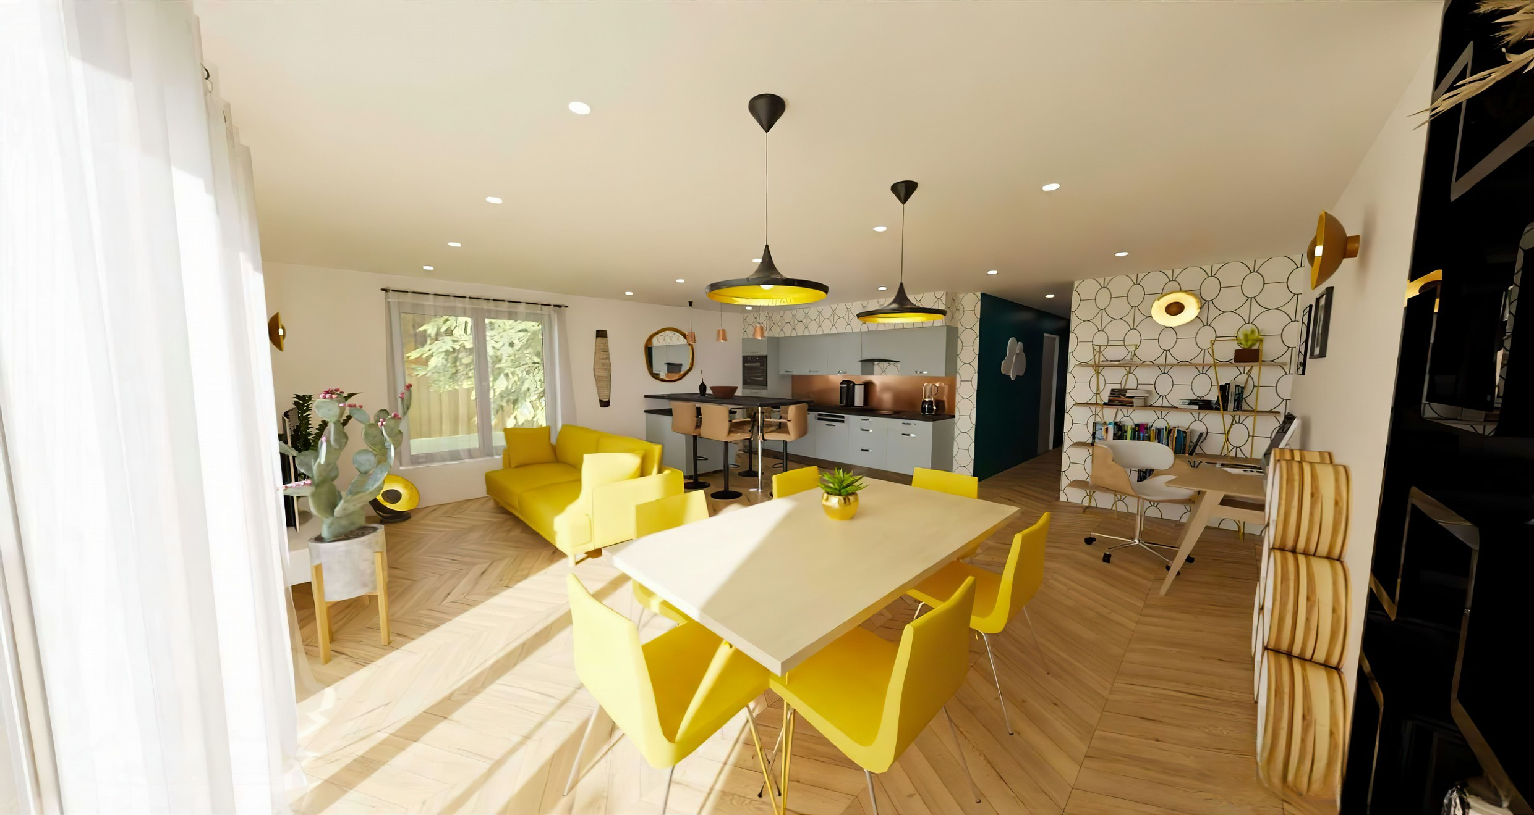
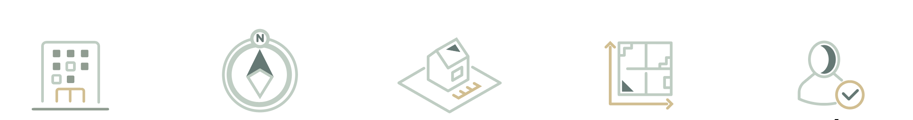


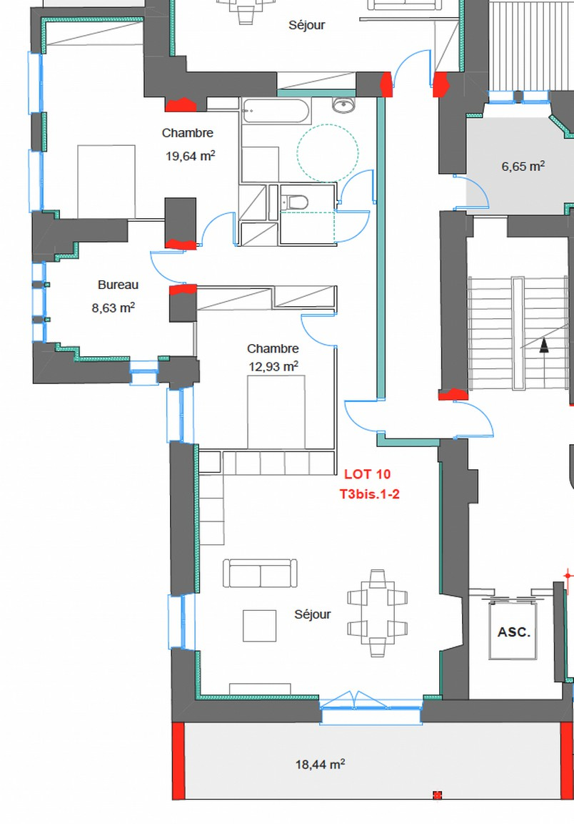
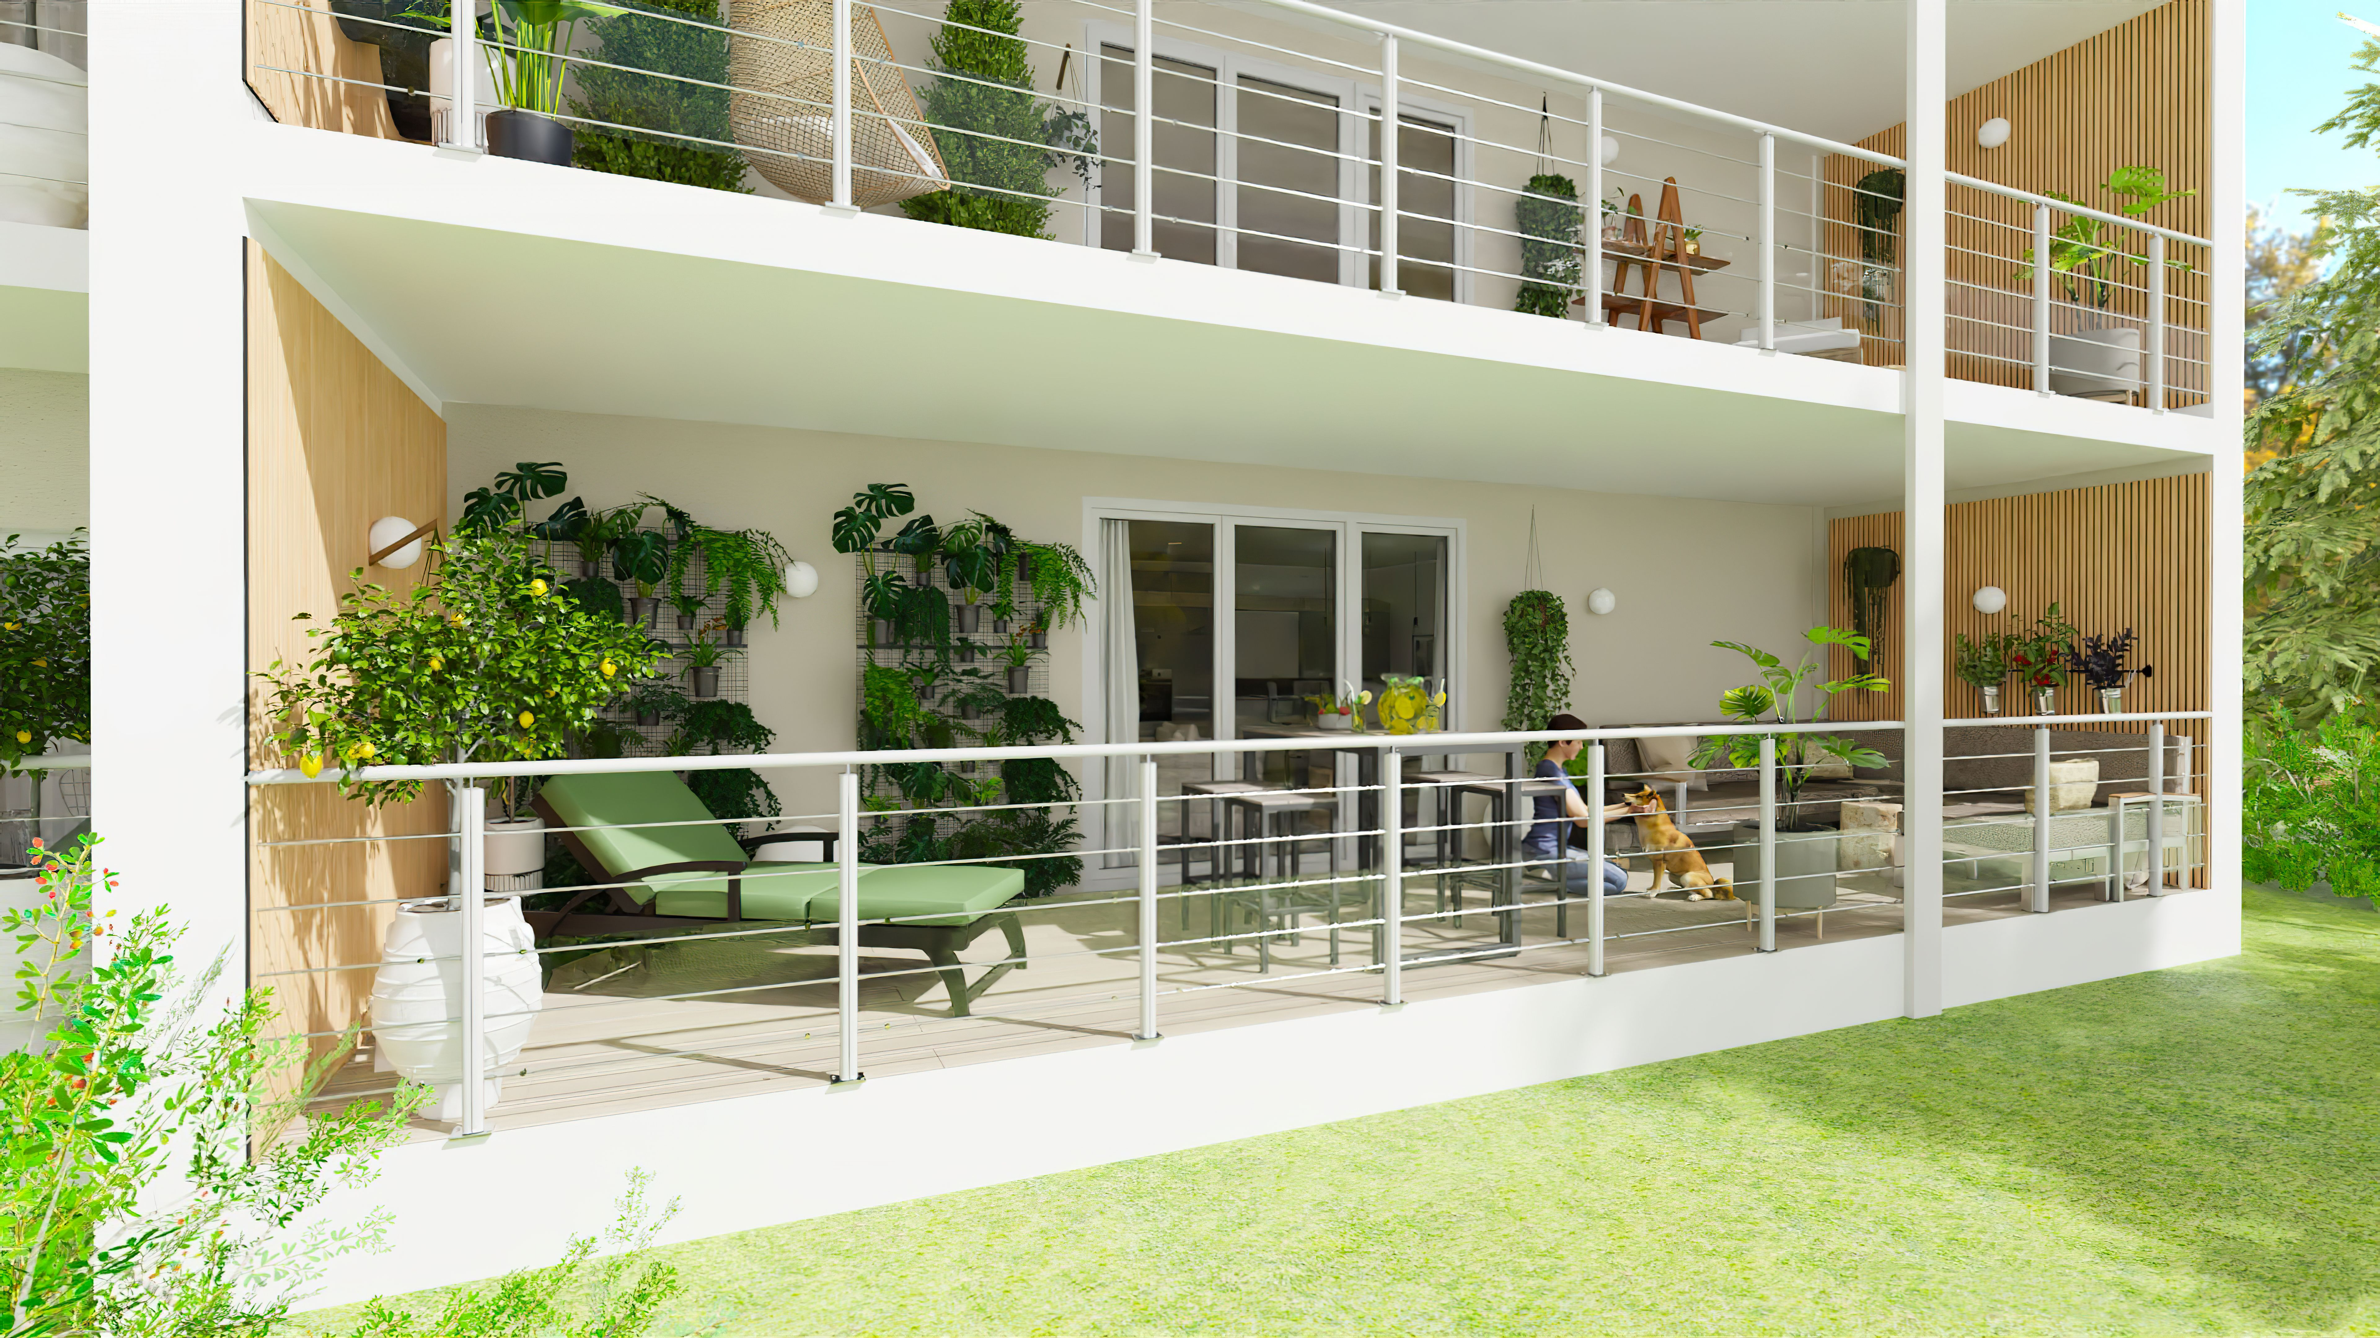

X
étage
FICHE de votre APPARTEMENT
Sud
Est
30
m²
4
Pièces
1-4
Pers
Le logement idéal des jeunes couples, avec un ou deux enfants. c’est un produit parfait pour le locatif. Plusieurs sont dotés de balcons. Le logement idéal des jeunes couples, avec un ou deux enfants. c’est un produit parfait pour le locatif. Plusieurs sont dotés de balcons.
ÉQUIPEMENTS :
SCANNEZ-MOI
TYPE 3bis / T3bis
N° XX
DESCRIPTIF :
Plan de masse
Cet appartement dispos d'une loggia

